|  |  |  |
| --- | --- | --- |
| Specification | April 10  2010 | |
| Phân tích yêu cầu từ phần mềm tương tự | | ***Yêu cầu từ phần mềm tương tự: EM HỌC TỐT LỚP 4*** |

Nội Dung:

***Yêu cầu từ phần mềm tương tự***

***Em học tốt lớp 4***

I. Start Page: 2

1. Giao diện: 2

2. Yêu cầu: 2

a) Yêu cầu chính: 2

b) Các nút nhấn: 2

II. Main Menu: 3

1. Giao diện: 3

2. Yêu cầu: 3

a) Yêu cầu về nội dung: 3

b) Các nút nhấn: 3

c) Hình ảnh: 3

III. Tiếng Việt: 4

1. Chính tả: 4

a) Start page: 4

b) Trang làm bài: 5

2. Luyện từ và câu: 7

a) Start page: 7

b) Trang làm bài: 8

IV. Thư giãn: 9

1. Startpage: 9

a) Giao diện: 9

b) Yêu cầu: 10

2. Đố vui: 10

a) Giao diện: 10

b) Yêu cầu: 10

3. Tìm điểm khác nhau giữa hai ảnh: 11

a) Start Page: 11

b) Main Game: 13

4. Tìm đường trong mê cung: 15

a) Start Page: 15

b) Main Game: 15

5. Truyện cổ tích: 17

a) Giao diện: 17

b) Yêu cầu: 17

***Yêu cầu từ phần mềm tương tự***

***Em học tốt lớp 4***

# Start Page:

## Giao diện:



## Yêu cầu:

### Yêu cầu chính:

Hiện ra màn hình tên của phần mềm.

### Các nút nhấn:

* “Bắt Đầu”: Click vào nút này chương trình sẽ chuyển đến trang Main Menu.

# Main Menu:

## Giao diện:

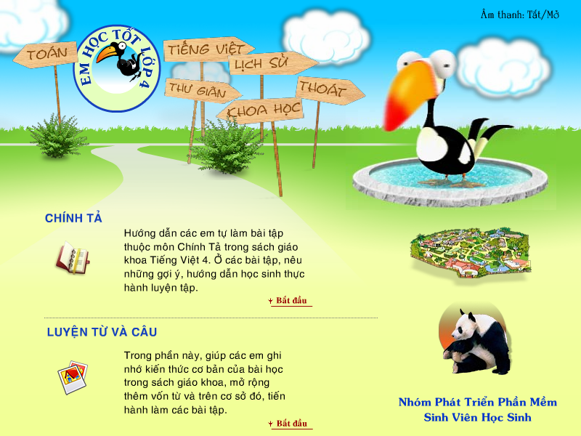

## Yêu cầu:

### Yêu cầu về nội dung:

Tóm tắt nội dung của chương trình: các thành phần Menu, nội dung tóm tắt của các bài học Tiếng Việt.

### Các nút nhấn:

* “Tiếng Việt”: Khi click vào nút này(có hiệu ứng rung thanh chỉ đường chứa nút đó), các kiểu bài học của môn Tiếng Việt được thể hiện trên màn hình với nội dung tóm tắt của kiểu bài học đó.
* “Thư giãn”: Chuyển sang giao diện màn hình thư giãn.
* “Bắt Đầu”: Bắt đầu vào giao diện hướng dẫn làm bài của một kiểu bài học mà nút “Bắt Đầu” thuộc về nó.

### Hình ảnh:

#### Hình ảnh tĩnh:

Hình nền.

#### Hình ảnh động:

Con gấu, đám mây, chim bồ nông.

# Tiếng Việt:

## Chính tả:

### Start page:

#### Giao diện:

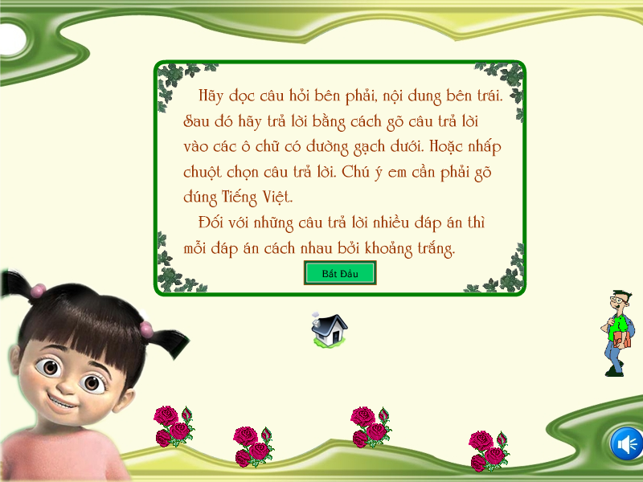

#### Yêu cầu:

##### Yêu cầu chính:

Hướng dẫn cách thức làm bài.

##### Các nút nhấn:

* “Bắt Đầu”: Bắt đầu làm bài.
* “Home”: Trở về StartPage
* “Âm thanh”: tắt mở âm thanh.

### Trang làm bài:

#### Giao diện:

##### Câu hỏi:

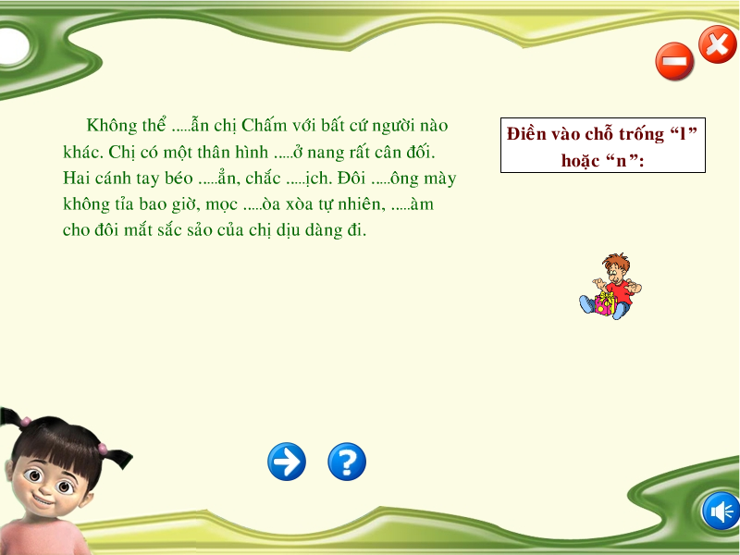

##### Các thông báo:

* Thông báo làm bài đúng:

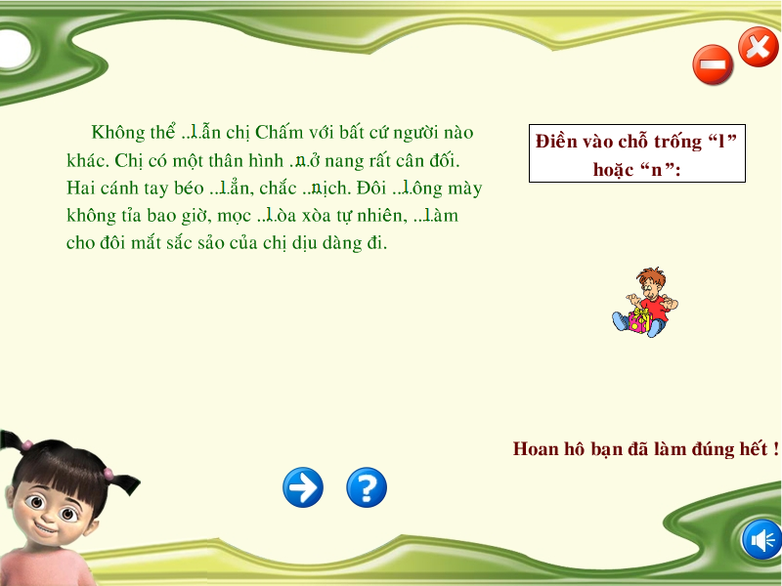

* Thông báo làm bài sai:

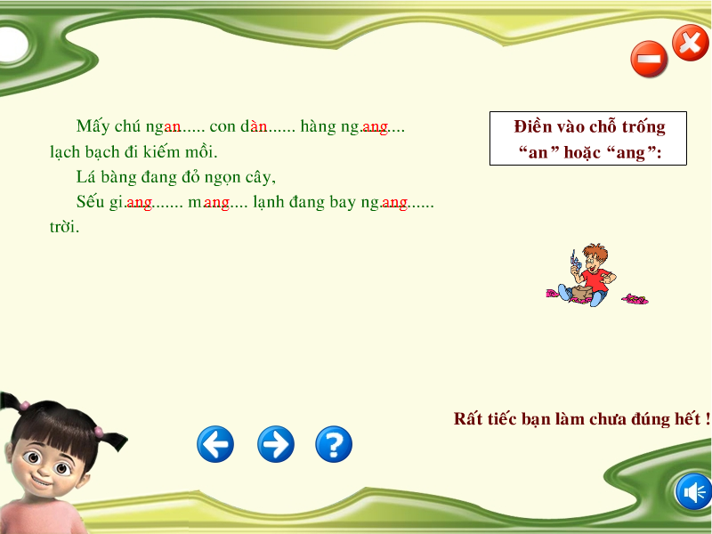

#### Yêu cầu:

##### Nội dung câu hỏi:

* Yêu cầu và gợi ý: Có đầy đủ yêu cầu và gợi ý ở phía bên phải màn hình.
* Nội dung câu hỏi và vị trí làm bài: Ở phía bên phải màn hình, có chỗ để điền câu trả lời.

##### Các nút nhấn:

* “->”: Qua câu tiếp theo(không xuất hiện ở câu cuối cùng).
* “<-”: Về câu trước đó(không xuất hiện ở câu hỏi đầu tiên).
* “?”: Đưa ra đáp án của câu hỏi và thông báo làm đúng hay sai.
* “Âm thanh”: Tắt/mở âm thanh(đánh máy, click .v.v.).

##### Các thông báo:

* Bạn đã làm đúng hết!
* Rất tiếc bạn chưa đúng hết!

## Luyện từ và câu:

### Start page:

#### Giao diện:

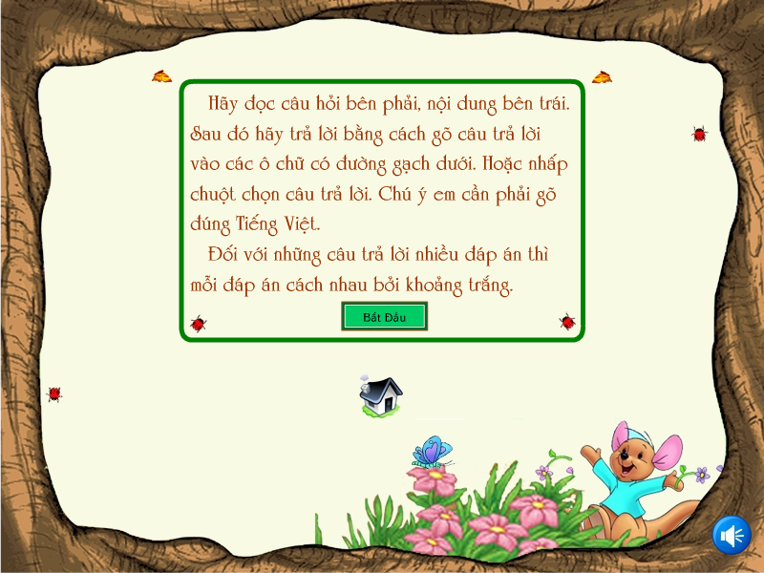

#### Yêu cầu:

##### Yêu cầu chính:

Hướng dẫn cách thức làm bài.

##### Các nút nhấn:

* “Bắt Đầu”: Bắt đầu làm bài.
* “Home”: Trở về StartPage
* “Âm thanh”: tắt mở âm thanh.

### Trang làm bài:

#### Giao diện:

##### Câu hỏi:

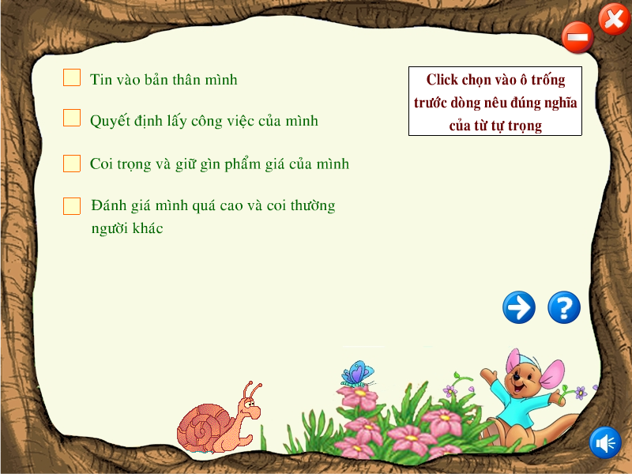

##### Thông báo:

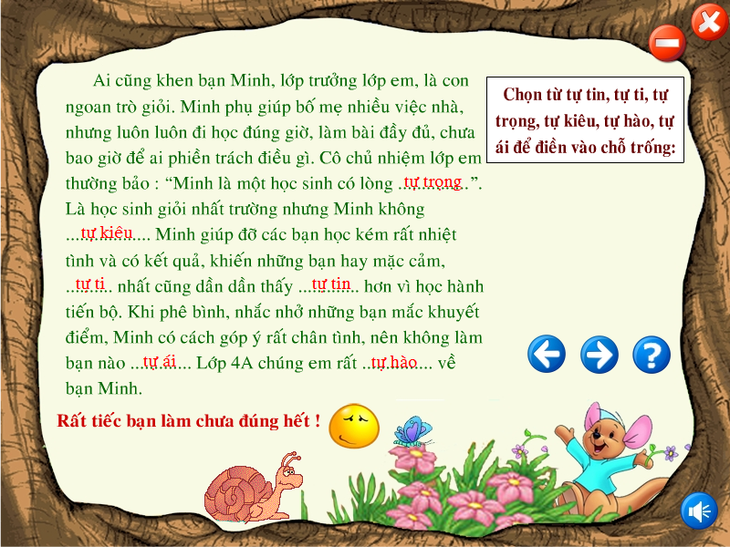

#### Yêu cầu:

##### Nội dung câu hỏi:

* Yêu cầu và gợi ý: Có đầy đủ yêu cầu và gợi ý ở phía bên phải màn hình.
* Nội dung câu hỏi và vị trí làm bài: Ở phía bên phải màn hình, có chỗ để điền câu trả lời.

##### Các nút nhấn:

* “->”: Qua câu tiếp theo(không xuất hiện ở câu cuối cùng).
* “<-”: Về câu trước đó(không xuất hiện ở câu hỏi đầu tiên).
* “?”: Đưa ra đáp án của câu hỏi và thông báo làm đúng hay sai.
* “Âm thanh”: Tắt/mở âm thanh(đánh máy, click .v.v.).

##### Các thông báo:

* Bạn đã làm đúng hết!
* Rất tiếc bạn chưa đúng hết!

# Thư giãn:

## Startpage:

### Giao diện:

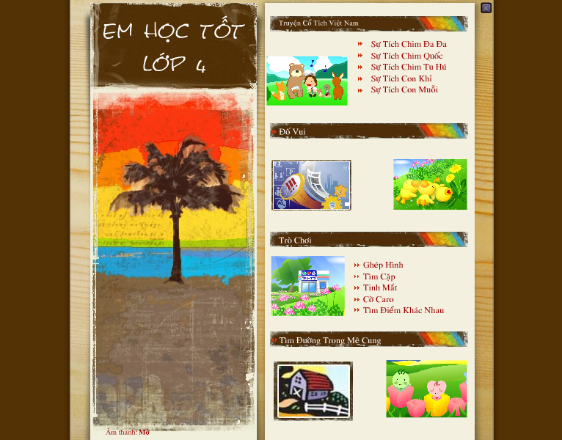

### Yêu cầu:

* Các liên kết:

Giao diện này phải chứa tất cả các liên kết đến tất cả các mục trong phần thư giãn.

#### Các nút nhấn:

* “X”: trở về StartPage đầu tiên của chương trình.

## Đố vui:

### Giao diện:

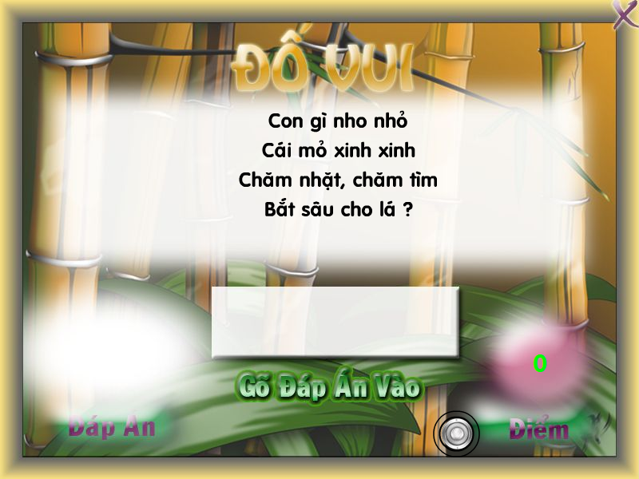

### Yêu cầu:

* Câu hỏi:

Hiển thị giữa màn hình.

* Ô nhập đáp án:

Hiển thị giữa mà hình và phía dưới câu hỏi.

* Đáp án:

Góc dưới bên trái màn hình.

* Điểm số:

Góc dưới bên phải màn hình.

#### Hình ảnh:

Back ground đẹp, phù hợp với chủ đề câu hỏi.

#### Các nút nhấn:

* “Đáp Án”: Đưa ra đáp án của chương trình đồng thời tính điểm cho người chơi (đúng +10 điểm, sai – 5 điểm).
* “Âm thanh”: Tắt/Mở âm thanh.

## Tìm điểm khác nhau giữa hai ảnh:

### Start Page:

#### Giao diện:

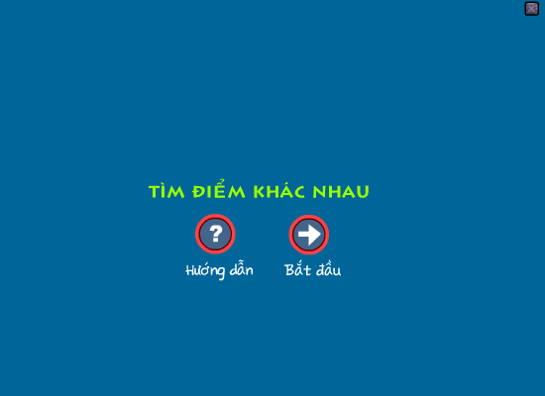

#### Yêu cầu:

##### Nội dung:

Thể hiện tiêu đề của game lên màn hình.

##### Cac nút nhấn:

* “?”: Hướng dẫn, khi click vào nút này chương trình sẽ chuyển qua giao diện sau: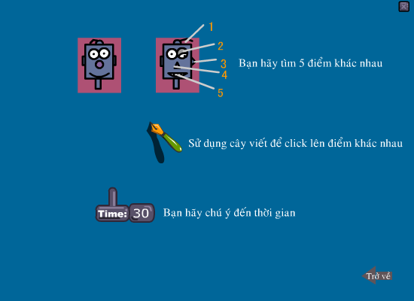

Yêu cầu: Hướng dẫn đầy đủ cách chơi trò chơi này.

* “->”: Bắt đầu trò chơi, click vào đây màn hình sẽ hiện ra giao diện:

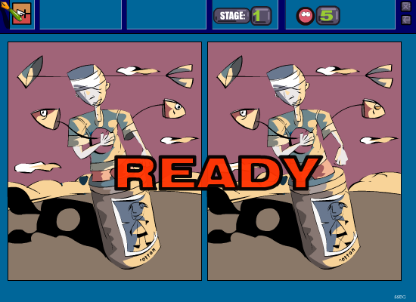

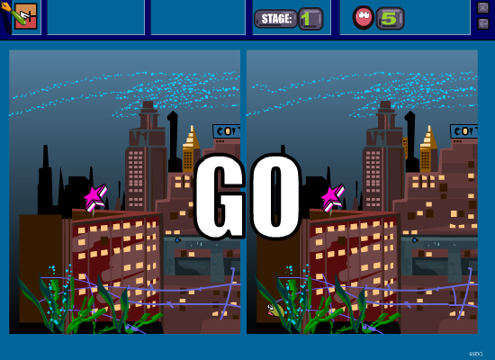

### Main Game:

#### Yêu cầu:

* Có 5 vị trí khác nhau giữa hai hình, người chơi được quyền click vào hình bên phải tại vị trí khác so với hình bên trái.
* Người chơi sẽ có 5 lần click không đúng vị trí khác nhau trên màn hình.
* Nếu người chơi click đúng vị trí đó, vị trí đó sẽ được khoanh tròn.

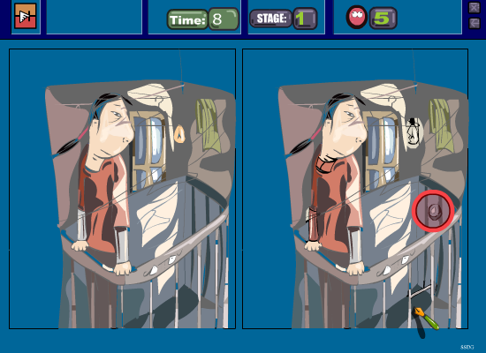

* Nếu tìm được 5 vị trí sai, người chơi sẽ nhận được thông báo thắng cuộc và có nút “Tiếp Tục” để người chơi chơi ở hình khác.

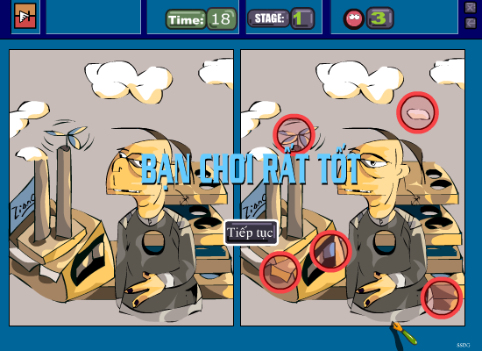

* Nếu người chơi click sai vị trí, số lần được click sai sẽ bị giảm xuống, nếu số lần được click sai giảm xuống 0 hoặc thời gian chơi đã hết thì người chơi nhận được thông báo thua cuộc và có nút “Tiếp Tục” để người chơi chuyển sang hình khác:

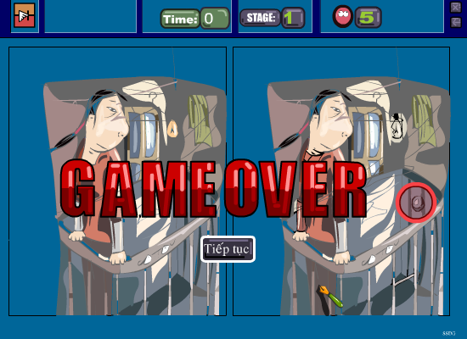

## Tìm đường trong mê cung:

### Start Page:

#### Giao diện:

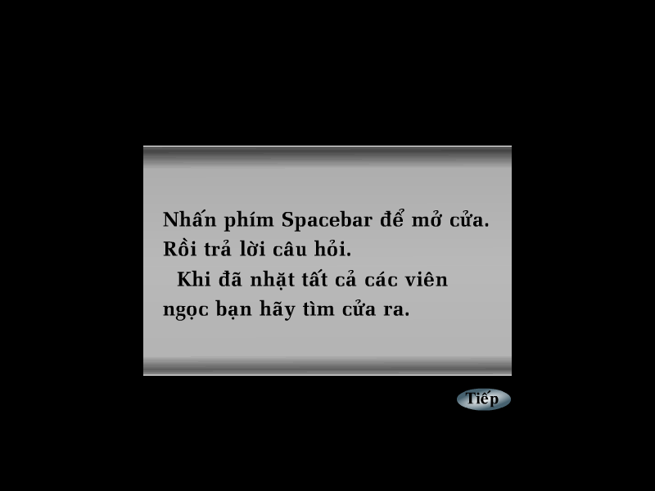

#### Yêu cầu:

* Nội dung: Hướng dẫn cách chơi của trò chơi.
* Nút “Tiếp”: Bắt đầu trò chơi.

### Main Game:

#### Màn hình bắt đầu trò chơi:

##### Giao diện:

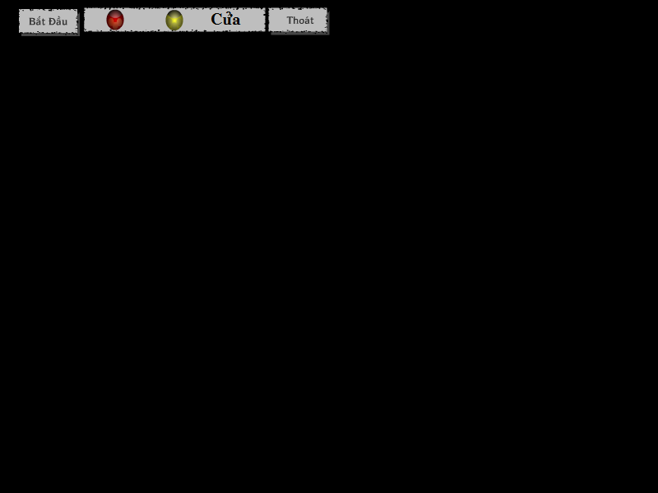

##### Các nút nhấn:

* “Bắt đầu”: Bắt đầu một trò chơi mới.
* “Thoát”: Trở về Main Menu.

#### Trong trò chơi:

##### Giao diện:

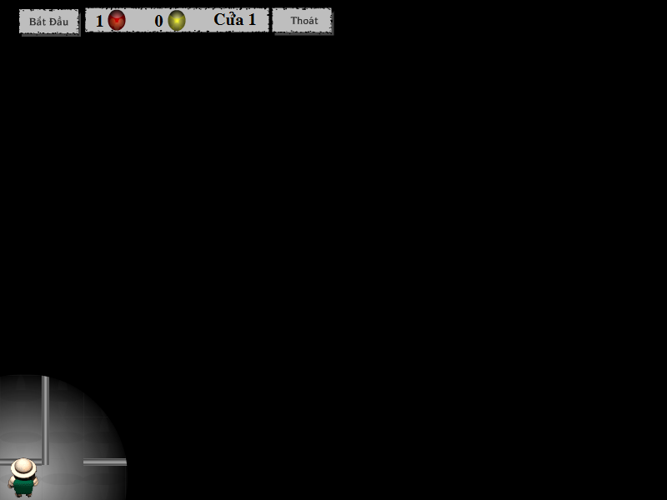

##### Yêu cầu:

* Khi đến một cánh cửa nhấn phím space bar, sẽ có một câu hỏi hiện ra, người chơi dùng chuột chọn câu trả lời, nếu đúng, cánh cửa sẽ được mở ra, người chơi sẽ được nhận viên kim cương nếu đi ngang qua nó.

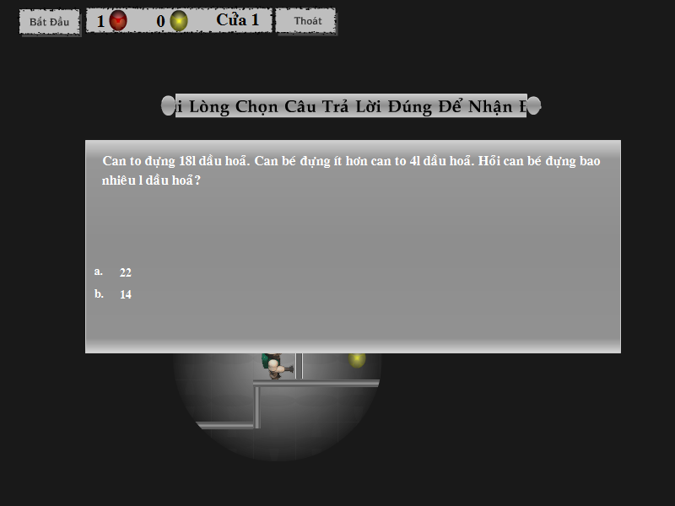

* Trò chơi kết thúc khi tất cả các viên kim cương và tất cả các cánh cửa được mở ra hết.

## Truyện cổ tích:

### Giao diện:

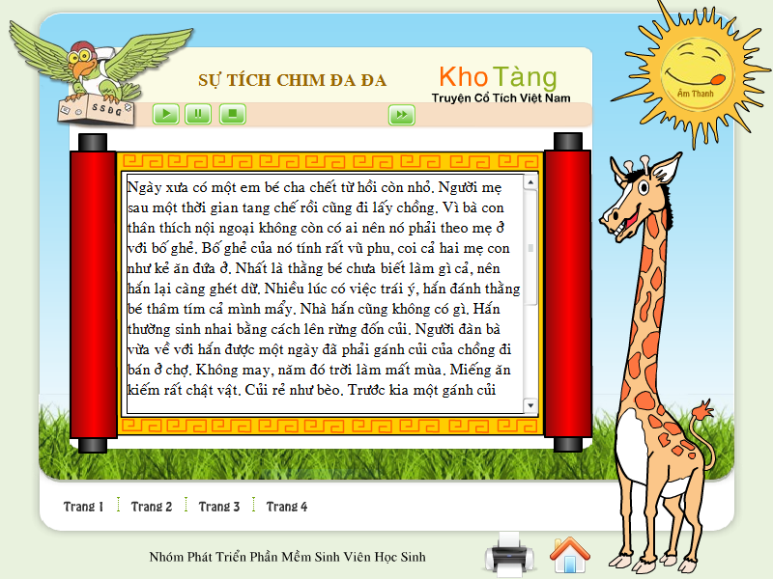

### Yêu cầu:

#### Yêu cầu về nội dung:

Nội dung truyện đầy đủ, đúng với ấn bản của Bộ GD và ĐT.

#### Yêu cầu chức năng:

##### Các nút nhấn(push button):

* Nút “play”: khi click vào nút play, chương trình sẽ phát ra giọng nói để kể câu truyện hiện tại.
* Nút “pause”: Click vào đây, chương trình sẽ dừng kể truyện, tình trạng hiện tại của câu truyện sẽ được giữ nguyên và khi click vào nút play câu truyện sẽ được tiếp tục.
* Nút “stop”: Click vào nút này, chương trình dùng kể truyện, khi tiếp tục click vào nút play, câu truyện được kể lại từ đầu.
* Nút “next”: chuyển qua câu tryện tiếp theo.
* Nút “Trang x” (x là số thứ tự trang): chuyển qua lạy giữa các trang của một câu truyện.
* Nút “print”: in câu chuyện ra giấy.
* Nút “Home”: trở về Main Menu.

##### Các hình ảnh:

###### Hình ảnh tĩnh:

Back ground và khung viền của trang chứa câu truyện hiện tại.

###### Hình ảnh động:

Các con vật(chim, hươu) và ông mặt trời.